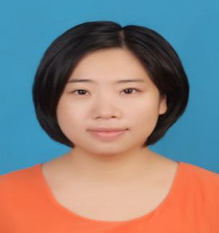
基本信息
姓 名：熊秋萍
性 别：女
学 位：硕士研究生
职 务：国际商务学院专职教师
E-mail：908260926@qq.com
通迅地址：江西省南昌市昌北经济技术开发区丁香路
江西旅游商贸职业学院国际商务学院 330100
工作经历：
2017年9月―至今 江西旅游商贸职业学院专职教师
教学情况（近五年）：
1、主讲课程
（1）《商务英语》： 4学时/周，每届授课学生总数约200人。
（2）《跨境电商英语》： 2学时/周，每届授课学生总数约200人。
（3）《商务英语听说》：4学时/周，每届授课学生总数约50人。
（4）《商务英语口语》：4学时/周，每届授课学生总数约50人。
2、个人业绩
（1）论文
顺应论视角下影视字幕翻译方法——以《新四大名捕》为例，《学周刊》，省级期刊，独撰，ISSN：1673-9132.2013.33.039
（2）论著
《跨境电商英语》，上海交通大学出版社，ISBN:978-7-313-23198-5
（5）获奖情况（2项）
1）2019年10月，全国高校教师教学创新大赛---第五届外语微课大赛 江西赛区一等奖
2）2019年11月，全国高校教师教学创新大赛---第五届外语微课大赛 全国决赛优秀奖

